**C# פתרון חלק עיוני**

1. האם הקובץ הזה הוא .Net Assembly?- **כן**  
   האם הקובץ הזה הוא .Net PE?- **כן**  
   נימוק:  
   הקובץ Ex01.exe ישנו manifest, metafiles, וקוד MSIL, ולכן מדובר ב-Assembly, בנוסף ניתן לעשות לקובץ disassembly.  
   הקובץ Ex01.exe הוא קובץ .Net PE כי ניתן להפעילו בכל מערכת הפעלה ללא צורך בקבצי dll נוספים.

תיאור ה-Assembly  
a. שם ה-Assembly: B20_Ex01  
b. גרסא: 20:2:1:29377   
c. ניתן למצוא את התשובות לסעיפים a,b ב-Manifest.  
d. 1. שם: mscorlib גרסא: 2:0:0:0   
 2. שם: System.Xml גרסא: 2:0:0:0

|  |  |  |
| --- | --- | --- |
| Members(methods, fields) | Name | Type |
| * public instance void .ctor() * static void Main() | Program | class |
| * Public instance void .ctor() * public static void RunDemoApp() * private static void displayOptions() * private static bool manageLogin() * private static eDemoProgram retrieveUserSelecion() | DemosManager | Class |
| * public static int BinaryCheck * public static int Quit * public static int StarClock | eDemoProgram | Enum |
| * Public instance void .ctor() * Public static void RunBinaryCheck() * Public static void RunSandMachineProgram() * Private static bool checkIfAscendingSeries(string) * Private static bool checkIfDescendingSeries(string) * Private static void drawSandMachine(int) * Private static int generateLineOfAstrix(class StringBuilder, int, int) * Private static string getInputFromUser(int&) | Programs | Class |

2. שם משתמש: DN-Ex01-B2020  
   סיסמא: C# rocks! (רווח בין המילים)

**קלטים לדוגמא לחלק התכנותי**

שאלה 1

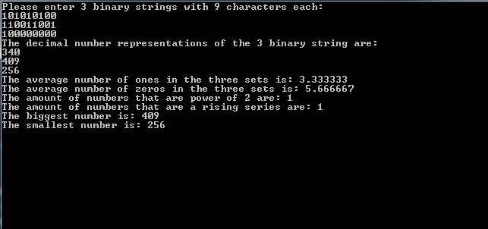

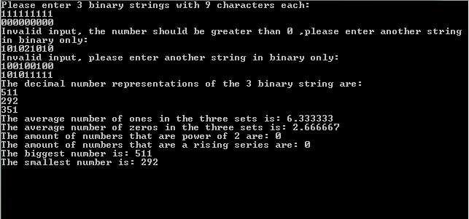

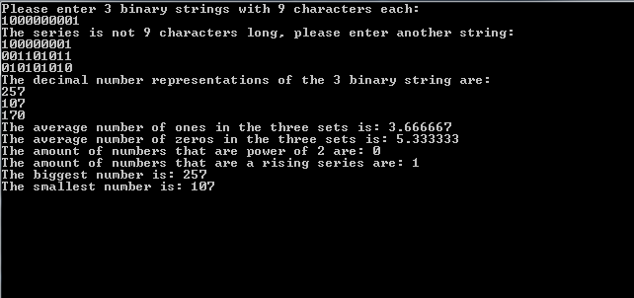

שאלה 2



שאלה 3

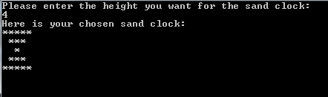

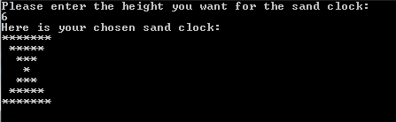

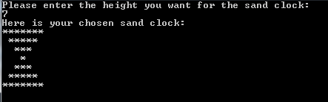

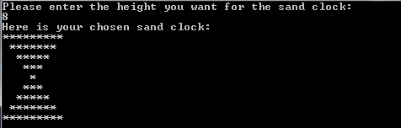

**שאלה 4**



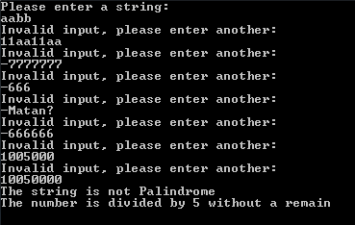

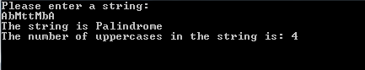

**שאלה 5**

